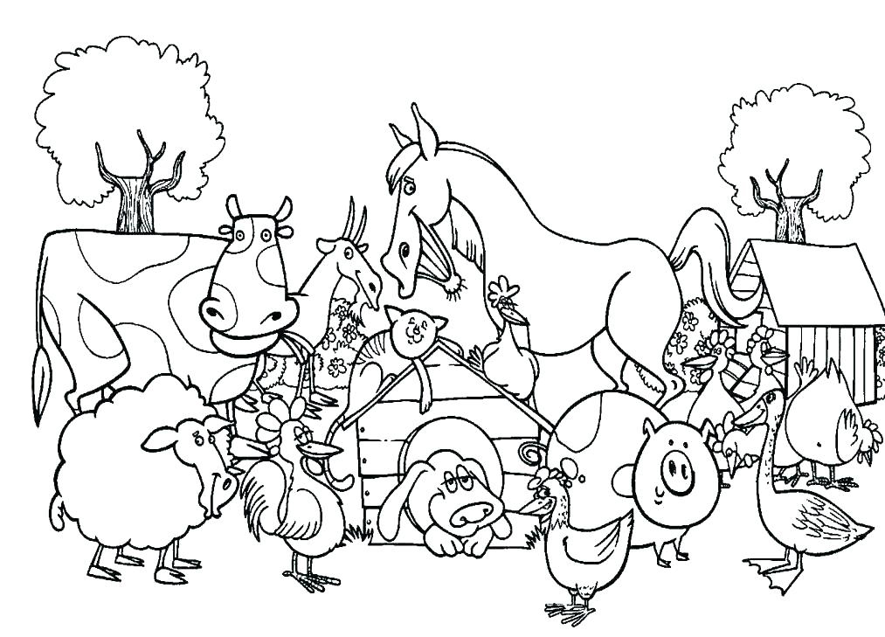

- Napíš počet: 2. Dokresli obrázok podľa zadania : 1 prasiatko, 2 stromy,
strom - ....... sliepka - ...... prasiatko - ...... kôň - ...... dom - ...... 3 sliepky.
pes - ....... mačka - ...... ovečka - ...... krava - ...... koza - ...... 3. Vymaľuj si obrázok.

